Liepājas Valsts tehnikums

**Datorspēle “Tetris 2.0”**

**PROGRAMMATŪRAS PROJEKTĒJUMA APRAKSTS(PPA)**

KL.TET.PPA.V.1.0.8.

Izstrādātāji:

Dāvis Barons

Lauris Poriņš

Liepāja 2023

|  |  |
| --- | --- |
| **Dokumenta identifikācija** | |
| Dokumenta ID: | KL.TET.PPA.1.0.8. |
| Dokumenta nosaukums: | Datorspēles “Tetris 2.0” Programmatūras projektējuma apraksts |
| Versija: | 1.0.8. |

Projekta darba grupa

No izpildītāju puses:

Dāvis Barons SIA “Klondaika” IT projektu vadītājs

Lauris Poriņš SIA “Klondaika” sistēmanalītiķis, vecākais programmētājs.

No pasūtītāja puses:

Kristaps Rāvalds SIA “IT Speķis” projektu vadītājs

## Izmaiņu lapa

Dokumentu versijas

|  |  |  |  |
| --- | --- | --- | --- |
| **Versija** | **Izmaiņas** | **Autors** | **Datums** |
| 1.0.0. | Izstrādāta dokumenta struktūra. | Dāvis Barons  Lauris Poriņš | 14.03.2023 |
| 1.0.1. | Pievienojam aprakstus un atkarības aprakstus. | Dāvis Barons  Lauris Poriņš | 16.03.2023 |
| 1.0.2. | Pievienota use-case, aktivitāšu diagramma. | Dāvis Barons  Lauris Poriņš | 20.03.2023 |
| 1.0.3. | Pievienota aktivitāšu diagramma. | Dāvis Barons  Lauris Poriņš | 21.03.2023 |
| 1.0.4. | Izstrādāta dokumenta struktūra. | Dāvis Barons  Lauris Poriņš | 22.03.2023 |
| 1.0.5. | Nelieli labojumi. | Dāvis Barons  Lauris Poriņš | 23.03.2023 |
| 1.0.6. | Pielabojumi dekompozīcijas aprakstā. | Lauris Poriņš | 24.03.2023 |
| 1.0.7. | Pielabojumi pie katras nodaļas, pievienota galēja sekvenču diagaramma. | Dāvis Barons  Lauris Poriņš | 27.03.2023 |
| 1.0.8. | Pievienoju aprakstu par datubāzi, pielabojumi diagrammās un pielikti pielikumi | Lauris Poriņš | 22.06.2023 |

**Saturs**

Izmaiņu lapa 3

1.Ievads 6

1.1.Dokumenta nolūks 6

1.2.Darbības sfēra 6

1.3.Definīcijas un saīsinājumi 7

1.4.Saistība ar citiem dokumentiem 7

1.5.Dokumenta pārskats 7

2. Dekompozīcijas apraksts 9

2.1. Moduļa dekompozīcija 9

2.1.1. Galvenās izvēlnes apraksts 9

2.1.2. Grūtibas ainas apraksts 9

2.1.3. Spēles ainas apraksts 9

2.2. Datu dekompozīcija 9

3. Atkarības apraksts 12

3.1 Starpmoduļu atkarības 12

3.2. Starpprocesu atkarības 12

4. Funkcionalitāte 14

4.1. Moduļu detalizēts projektējums 14

4.1.1. Galvenās izvēlnes detalizējums 14

4.1.2. Spēles ainas detalizējums 14

4.1.3. Darbības ar objektiem detalizējums 14

4.1.4.Spēles beigas detalizējums 14

4.2. Datu detalizēts projektējums 14

5. Lietotāja saskarne 16

5.1. Moduļu saskarne 16

5.1.1. Moduļa “Galvenā izvēlne” apraksts 16

5.1.2. Moduļa “Grūtības izvēles aina” apraksts 16

5.1.3. Moduļa “Spēles aina” apraksts 16

5.1.4. Moduļa “Objekta pārvietošana pa spēles laukumu” apraksts 16

5.1.5. Moduļa “Objektu rotēšana” apraksts 17

5.1.6. Moduļa “Spēles beigas” apraksts 17

5.2. Procesu saskarne 17

5.2.1. Galvenā izvēlne 17

5.2.2. “Grūtības izvēle” aina 18

5.2.3. “Spēles” aina 19

5.2.4. Darbības un funkcijas ar figūras objektiem 19

5.2.5. Spēles beigšana jeb rezultātu ieguve 20

6. Izstrādes rīki 24

6.1. Izstrādes rīki un valodas 24

6.2. Izstrādes rīku alternatīvas 24

# 1.Ievads

Šis dokuments ir izstrādāts saskaņā ar Liepājas Valsts tehnikums mācību programmas “Programmēšanas tehniķis” modulāro mācību priekšmetu “Programmēšanu tehnoloģijas”. Ir paredzēts izstrādāt programmatūras projektu “Tetris 2.0”, kura projektējumu apraksta šis dokuments.

## 1.1.Dokumenta nolūks

Šis programmatūras projektējuma apraksta (PPA) nolūks ir saprotami parādīt kā tiks izpildītas un realizētas programmatūras prasības (ar prasībām var iepazīties šī projekta programmatūras prasību specifikāciju dokumentā). Ar PPA palīdzibu tiek noteikts, kas programmai ir jādara un kā šīs darbības tiek realizētas ar izstrādes procesā izmantoto rīku palīdzibu. Dokumenta nolūks ir detalizēti attēlot programmu “Tetris 2.0” un katra tās moduļa uzbūvi individuāli, kā arī specificē izstrādes risinājumus.

Datorspēles PPA ir paredzēts izstrādātājiem, bet nav paredzēts to nodot lietošanā produkta pasūtītājam. Šis dokuments parasti nav saprotams lietotājiem bez pieredzes informacījas sistēmu izstrādāšanā un projektēšanā, jo var saturēt nozarei specifiskus apzīmējumus. Pamatojoties uz iepriekš minēto iemeslu, datorspēles “Tetris 2.0” PPA ir noteikts par izstrādātāju organizācijas iekšējo dokumentu.

Attiecīgais PPA ir lietojams arī kā palīgs analizē, plānošanā, implementēšanā un lēmumu pieņemšanā.

Visas prasības ir sadalītas entitijās, kur katrai entitījai ir savi atribūti, piemēram, nosaukums, entitījas veids,nolūks , funkcija, pakļautība, atkarība, saskarsme, apstrāde, dati.

Savukārt katram modulim tiek dota precīza projektējuma informācija.

Dokumenta striktūra atvieglo orientēšanos programmatūras darbībai nepieciešamo moduļu izstrādāšanā. Uz šī dokumenta pamata iespējams veidot arī testpiemērus, kuru izdotajiem rezūltātiem pilnībā jāatbilst šeit aprakstītajām prasībām.

## 1.2.Darbības sfēra

Dokumentā ir aprakstīts datorspēles “Tetris 2.0” programmatūras projektējums. Programmatūras mērķis ir nodrošināt puzles tipa datorspēli, kuras galvenā mērķauditorija ir sākumskolas vecuma bērni. Datorspēles mērķis ir ar moderno tehnoloģijas palīdzību interaktīvā veida trenēt tās lietotāja uzmanības noturību loģisko un kritisko domāšanu.

Datorspēles lietotāja uzdevums ir pēc iespējas iegūt vairāk punktus novietojot vairākas rindas ar dažādu formu klucīšiem.

Svarīgi ir panākt situāciju, ka ikviens šīs programmas lietotājs varētu tajā intuitīvi orientēties un veikt no viņa sagaidīto komandu ievadi un izgūt nepārprotamus izvadātus.

## 1.3.Definīcijas un saīsinājumi

Lai pareizi un viennozīmīgi interpretētu šo PPA dokumentu, 1. un 2. tabulā ir apkopotas dokumentā izmantotās definīcijas un saīsinājumi.

**1.tabula**

**Definīcijas**

|  |  |
| --- | --- |
| **Saīsinājumi** | **Skaidrojums** |
| Dekompozīcijas apraksts | Fiksē projektējuma informācijas sadalījumu entītijās. |
| Entītija | Projektējuma elements, kas ir strukturāli vai funkcionāli atšķirīgs no citiem elementiem un kam ir piešķirts atsevišķs nosaukums. |
| Entītijas atribūts | Projektējuma entītijas raksturiezīme vai īpašība, kurai ir piešķirts nosaukums. Atribūts konstatē kādu faktu par entītiju. |
| Izstrādātājs | Indivīds vai organizācija, kas veido programmatūru pēc pasūtītāji iniciatīvas un prasībām. |
| Lietotājs | Persona vai personas, kas lieto programmatūru noteikt uzdevumu veikšanai. |
| Pasūtītājs | Indivīds vai organizācija, kas nosaka un akceptē projekta prasības un nodevumus. |
| Produkts | Jebkurš taustāms vienums, kas rodas projekta funkciju, aktivitāšu vai uzdevu rezultātu. |
| Datu bāze | Datu, savstarpēji saistītu objektu savienojums, kas izveidots un organizēts tā, lai informāciju varētu izgūt, atlasīt , kārtot. |

**2.tabula**

**Saīsinājumi**

|  |  |
| --- | --- |
| **Saīsinājumi** | **Skaidrojums** |
| PPA | Programmatūras projektējuma apraksts |
| PPS | Programmatūras prasību specifikācija |

## 1.4.Saistība ar citiem dokumentiem

PPA sastādīšanai kā palīglīdzeklis un pamats tika izmantots Latvijas Valsts standarts “Programmatūras prasību specifikācijas ceļvedis” (LVS 72:1996).

Kopā ar attiecīgo programmatūras projektējuma aprakstu, lietojama programmatūras prasību specifikācija (KL.TET.PPS.V.1.0.5.) datorspēlei “Tetris 2.0”.

## 1.5.Dokumenta pārskats

Dokuments sastāv no 5 nodaļām, kur katrai nodaļai ir vairākas apakšnodaļas.

Ievadā aprakstīts dokumenta nolūks, darbības sfēra, kam programmatūras sistēma paredzēta, dotas izmantoto terminu definīcijas un saīsinājums skaidrojumi, kā arī parādīta saistība ar citiem dokumentiem.

2. nodaļā “Dekompozīcijas apraksts” tiek aprakstīti moduļi un datu entītijas.

3. nodaļā tiek aprakstītas atkarības par datorspēli “Tetris 2.0”.

4. nodaļa tiek aprakstīta funkcionalitāte par datorspēli “Tetris 2.0.

5. nodaļa tiek aprakstīta plānotā lietotāju saskare par datorspēli “Tetris 2.0.

# 2. Dekompozīcijas apraksts

Šajā nodaļā tiek sīki aprakstīta projekta moduļu un datu dekompozīcija.

## 2.1. Moduļa dekompozīcija

Attiecīgajā projektā tiek izdalīti trīs atsevišķi moduļi: Galvenā izvēlne, grūtības pakāpes izvēlne, spēles aina.

### 2.1.1. Galvenās izvēlnes apraksts

Šis ir sākotnējais modulis no kura iziet visi pārējie moduļi, proti, tas var būt vairāku moduļu apkopojums, ja turpmāk nākotne programma tiek papildināta ar papildus moduļiem (spēles ainām vai līmeņiem). Šis modulis sevī iekļauj lietotāja saskarnes elementus, kas nodrošina pārslēgšanos uz izvelēto grūtības ainu, tādējādi notiek pārslēgšanās uz citu moduli.

### 2.1.2. Grūtibas ainas apraksts

Šis ir otrais modulis, caur kuriem pirms tu sāci spēli, varēsi izvēlēties grūtības pakāpi. Šis modulis sevī iekļauj lietotāja saskarnes elementus, kas nodrošina pārslēgšanos uz izvelēto spēles ainu, tādējādi notiek pārslēgšanās uz citu moduli.

### 2.1.3. Spēles ainas apraksts

Sākotnēji programmā šis tiek plānots kā vienīgais spēles laukums, kurā notiek visa spēles gaita. Šajā modulī lietotājam ir iespējams veicināt spēles progresu pārvietojot, rotējot, nolikt figūrus laukuma beigās un par to tiks doti punkti atkarībā pēc grūtības pakāpes.

Spēle beigsies, kad laukums būs pilns un tad parādīs logu, kurā ievadīs savu segvārdu un tad parādīsies visi iepriekšējie spēlētāju rezultāti.

## 2.2. Datu dekompozīcija

Visi rezultāti tiks saglabāti datubāzē, tad kad beigies spēle. Šī projekta datu dekompozīcija attēlota 3. tabulā un 1. attēlā redzamajā produktu klašu diagrammā.

**3.tabula**

**Datu dekompozīcija**

|  |  |
| --- | --- |
| **Entītijas** | **Apraksts** |
| TetrisBloks | Visas laukuma spēles galvenās daļas, funckijas. |
| generetBlokus | Spēles figūras, kuras ģenerēsies pašas. |
| Pogas | Nodrošina visas ainas pārslēgšanas. |
| rezultatuSkaitiajs | Punktu sistēma, kur skaitās visi punkti pēc rindas notīrišanas |
| grutibasIzvelne | Grūtibas pakāpes izvēlne. |
| datuGlabasana | Rezultāti, kuri tiks glabāti datubāze un ar to var arī redzēs visus iepriekšējos rezultātus |
| skanasSkripts | Skripts, lai ir viena un tā pati mūzika bez pārstartēšanās divās vai vairākās ainās. |
| muzika | Visas galvenās skaņas sistēma, regulēt skaņas sviru. |

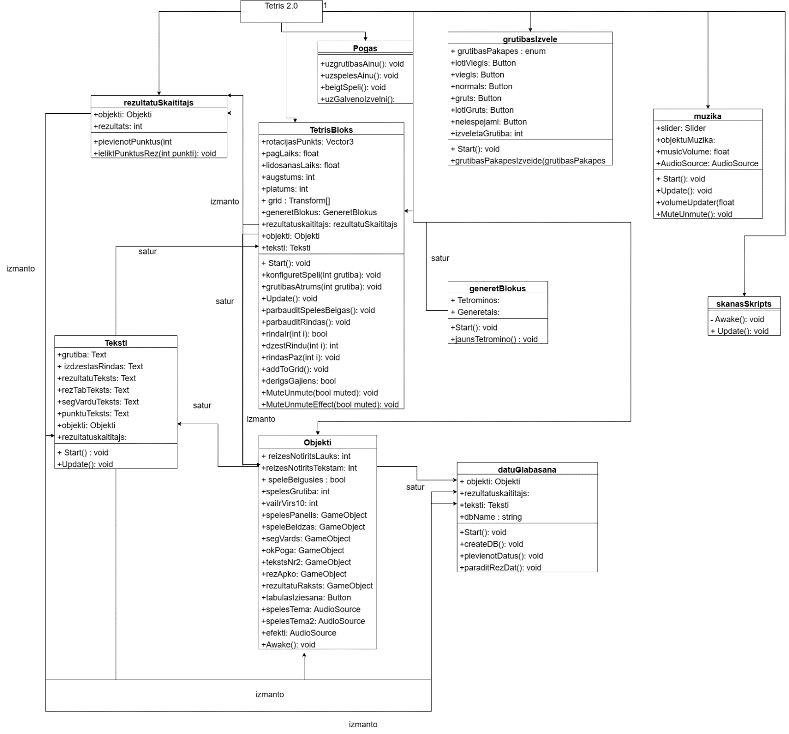

**1. attēls. Klašu diagramma**

# 3. Atkarības apraksts

Šajā nodaļa ir aprakstīts datorspēles “Tetris 2.0” starpmoduļu un starpprocesu atkarības.

## 3.1 Starpmoduļu atkarības

Lai labāk izprastu sadarbības stratēģiju starp projekta moduļiem, apskatām to saistības un moduļu saķēdēšanas tipu (sk. 2. Attēlu).

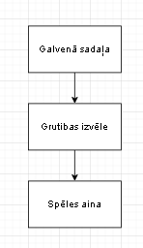

**2. attēls. Starpmoduļu atkarības**

Kā redzam no moduļu atkarībām, galvenā izvēlne ir visas sistēmas pamatā. Citu moduļu darbība tiek balstīta uz galvenās izvēlne moduli. Taču tu nevari parejiet pa citām ainām, tu vari tikai pāriet caur ainām izmantojot galveno izvēlni.

## 3.2. Starpprocesu atkarības

Starpprocesu atkarības datorspēlei “Tetris 2.0” ir parādītas 3. attēlā.

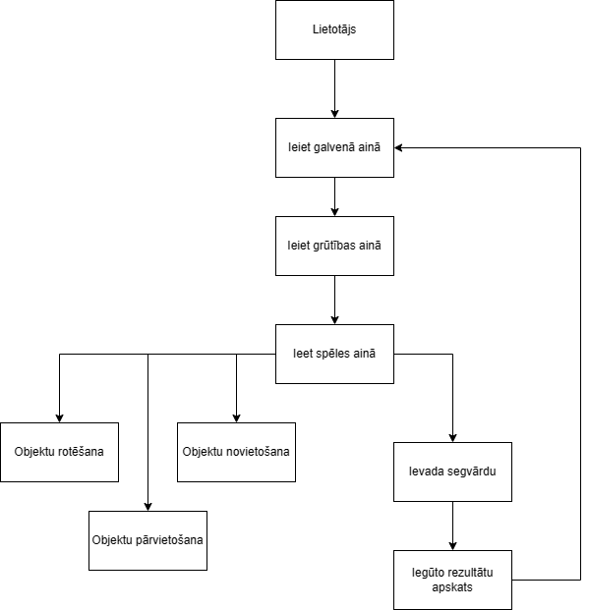

**3. attēls. Starpprocesu atkarības**

Pēc spēles ainas ielādēšanas “Tetris 2.0” datorspēlē, lietotājam ir iespēja darīt darbības ar figūrām. Lietotājs var pakustināt objektu pa spēles ainu un pēc tam arī tam objektu rotēt un nolikt un par to pienāksies punkti, atkarība no grūtibas pakāpes. Tad kad spēle beidzās, ievadot segvārdu, segvārds un punkti tiks ievadīti datubāze rezultats un visus rezultātus redzēs ar datubāzes palīdzību.

# 4. Funkcionalitāte

Šajā nodaļā tiek aprakstīts moduļu un datu detalizēts projektējums.

## 4.1. Moduļu detalizēts projektējums

Moduļu detalizētajā projektējumā ir aprakstīts kādus procesus īsteno katrs modulis, kādam nolūkam tas ir izveidots. Lai labāk izprastu moduļu funkcionalitāti un to savstarpējo saistību, skatīt 1. un 2. pielikumu.

### 4.1.1. Galvenās izvēlnes detalizējums

Galvenās izvēlnes modulis ir šīs sistēmas pamatā, jo datorspēli “Tetris 2.0” iespējams sākt no Galvenās izvēlnes ainas.

### 4.1.2. Grūtības ainas detalizējums

Grūtības ainas modulis ir aina, kur var izvēlēties grūtības pakāpi un ar šo ainu ir tava atbildība spēles gaitai, jo to ko esi izvēlejies no 6 grūtībām būs pēc tam spēles ainā un funkcijā.

### 4.1.3. Spēles ainas detalizējums

Spēles aina modulis ir vieta, kur notiek visas datorspēles “Tetris 2.0” galvenās darbības. Spēkes ainā ir laukums, kur atrodas visas datorspēles “Tetris 2.0” figūras, ar kurām lietotājs darbojas un tās laukumu platums ir 15x20. Tur var redzēt punktus, cik daudz rindas ir notīrītas un pašu grūtibu, lai var zināt kādā tu īsti esi.

### 4.1.4. Darbības ar objektiem detalizējums

Darbības ar objektiem ļauj lietotājam strādāt ar datorspēles “Tetris 2.0” figūrām. Pirmā darbība, ko lietotājs var darīt ir kustināt figūras pa spēles ainu. Lietotājs var nolikt figūru, kur viņš grib. Otrā darbība, ko lietotājs var darīt ir rotēt figūru pa labi vai pa kreisi izmantojot taustiņus uz lietotāja tastatūras. Lietotājs šo var darīt tik ilgi, līdz kamēr vairs nav kur nolikt figūru spēles laukumā un pēc tam atkal parādīsies nākamā figūru, kuru atkal varēs nolikt un darīt to, ko vajag.

### 4.1.5.Spēles beigas detalizējums

Zaudējums ļauj lietotājam pabeigt datorspēli “Tetris 2.0”, kad lietotājs ir sakrāmējis figūras tā, lai tie būtu dotajām laukumam līdz augšai. Kad lietotājs ir beidzis spēli, tad paradīsies spēles rezultātu laukums, kurā sākumā vajadzēs ievadīt savu segvārdu. Uzrakstot segvārdu, redzēsi visus iepriekšējos rezultātus un tajā skaitā savus.

## 4.2. Datu detalizēts projektējums

Datu entītījā “Rezultāts” satur informāciju ar spēlētāju segvārdu un spēlētāju punktiem. Visus šos datus varēs redzēt, kad spēle tiks beigta un kad ievadot savu segvārdu un nospiežot pogu “OK”.

**4.tabula**

**Datu entītijas “Rezultāti”**

|  |  |  |  |
| --- | --- | --- | --- |
| **Informācijas elements** | **Obligāts** | **Piezīmes** | **Datu tips** |
| id | Nē | Lauka unikālais idenfikators | int |
| segvards | Nē | Segvārds | varchar(30) |
| punkti | Nē | Rezultātu punkti | int |

# 5. Lietotāja saskarne

Lietotāja saskarne ļaus lietotājam izmantot datorspēles “Tetris 2.0” funkcijas, izvēloties attiecīgo iespēju vai iespējas.

## 5.1. Moduļu saskarne

Moduļu saskarne attēlo kādi moduļi ir saistīti viens ar otru un kādi moduļi ir neatkarīgi.

Datorspēles “Tetris 2.0” visi galvenie moduļi ir ievietoti sākumlapā.

### 5.1.1. Moduļa “Galvenā izvēlne” apraksts

Modulis “Galvenā izvēlne” ir redzams tad, kad tiek atvērta datorspēles “Tetris 2.0”, tad parādīsies poga “Start” un pogas, kur var iziet no spēles un regulēt skaņu vai pat to uzreiz izslēgt.

### 5.1.2. Moduļa “Grūtības izvēles aina” apraksts

Modulis “Grūtības izvēles aina” ir redzams tikai tad , kad lietotājs ir nospiedis pogu “Start” galvenā izvēlnē. “Grūtības izvēles aina ir 6 grūtības opcijas un var regulēt skaņu ar sviru vai pat to izslēgt, tāpat kā galvenā izvēlnē.

Grūtības izvēles ainas izskats ir redzama 6. attēlā.

### 5.1.3. Moduļa “Spēles aina” apraksts

Modulis “Spēles aina” ir redzama tikai tad, kad lietotājs ir nospiedis pogu “Sākt” grūtības izvēles izvēlnē. Kad nospiež pogu lietotājs tiek pārvietots ainā “Spēles aina”, kur notiek visas datorspēles “Tetris 2.0” galvenās funkcijas Spēles ainas fonā ir lauciņš priekš figūrām, kur uz ainas ir nolikts punktu skaitīšanas ekrāns ar kuru lietotājs var sekot līdzi saviem punktiem. Kad lietotājs tiek pārvietots uz ainu “Spēles aina” sākās spēle, kas notiek līdz spēlētājs sakrāj pilnu laukumu ar figūrām vai arī līdz spēlētājs nospiež iziešanas pogu programmas ainas augšā kreisajā pusē.

### 5.1.4. Moduļa “Objekta pārvietošana pa spēles laukumu” apraksts

Modulis “Objekta pārvietošana pa spēles laukumu” sniedz iespēju lietotājam pārvietot spēles figūras pa doto spēles laukumu. Lietotāja uzdevums ir novietot figūras spēles laukumā un neatstājot tukšumus notīrīt laukumu pēc iespējas vairāk, lai dabūtu vairāk punktus var nolikt uzreiz, pārvietot figūru spēles laukumā pa labi un pa kreisi.

### 5.1.5. Moduļa “Objektu rotēšana” apraksts

Modulis “Objektu rotēšana” dod iespēju lietotājam veikt figūru rotēšana ap Z asi. Funckijas mērķis ir sniegt lietotājam priekšstatu par pašreizējo figūru objekta pirms tas nokrīt vai pats noliek spēles laukuma galā.

### 5.1.6. Moduļa “Spēles beigas” apraksts

Modulis “Spēles beigas” mērķis ir parādīt rezultātu pēc spēles beigšanas, kurā tiks parādīti tavi iegūtie punkti spēles laikā, pēc tam redzot ievadot savu segvārdu, lai redzētu pārejos jeb iepriekšējos rezultātus. To tikai var iegūt figūrai sasniedzot doto spēles laukumu augšas sasniegšana.

## 5.2. Procesu saskarne

Procesu saskarnes mērķis ir norādīt darbības, kuras var veikt datorspēles “Tetris 2.0” spēlēšanas laikā

Norādītie procesi tiek sastādīti pa vairākām grupām:

1. Galvenās izvēlnes aina;
2. Grūtības izvēles aina;
3. Spēles aina
4. Darbības un funkcijas ar attēlu objektiem jeb figūrām;
5. Rezultātu ieguve.

Visas noradītās grupas var sevī ietvert savstarpējus saistītus procesus, piemēram, objektu transformācija, ainas mainīšana u.c.

### 5.2.1. Galvenā izvēlne

Kad lietotājs atver .exe failu, programma uzsāk darbību jau galvenās izvēlnes ainā, kurā lietotājs var veikt dažādas funkcijas, piemēram, aina maiņu vai apturēt programmu. Lietotājs var sākt spēli uzspiežot uz pogas “Sākt” vai pāriet uz ainu “Grūtības izvēlne”.

Vizuālo prototipu un darbības sekvenču diagrammu var skatīt 4. attēlā un 2.pielikumā.

**4.attēls** 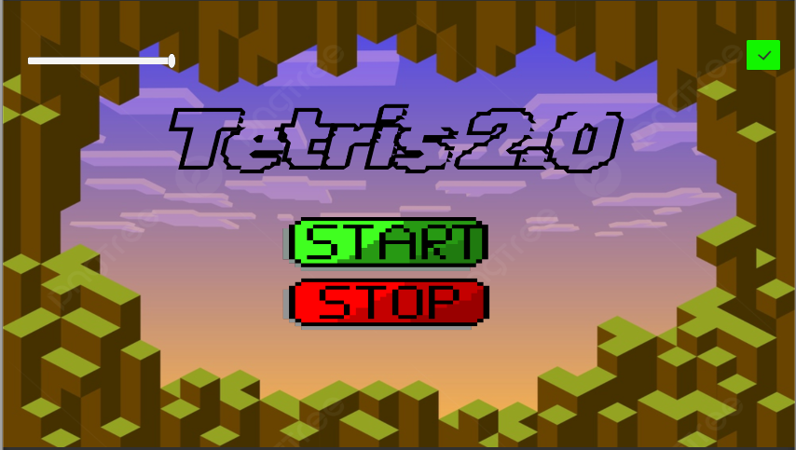

### 5.2.2. “Grūtības izvēle” aina

“Grūtības izvēle” aina var uzskatīt, ka ir vajadzīga, jo pati “Grūtības izvēle” aina kalpo kā norāde spēles grūtības pakāpes izvēlei, ja programmas izstrādātāji papildinās projektu ar citām ainām, funkcijām u.c.

“Grūtības izvēle” aina vizuālo prototipu var skatīt 5. attēlā un darbības sekvenču diagrammu 1.pielikumā.

**5.attēls** 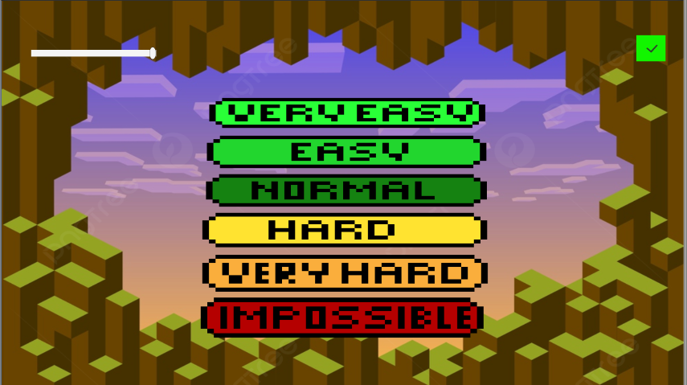

### 5.2.3. “Spēles” aina

“Spēles” aina ir uzskatāma kā spēles galvenā aina, jo tajā tiek parādīta visas datorspēles būtība, datorspēles “Tetris 2.0” galvenais mērķis ir atļaut lietotājam veikt dažādas funkcijas saistībā ar objektiem (rotācijas maiņa u.c) caur “Spēles” ainu lietotājs var patiesi “pabeigt” datorspēli un iegūt atbilstošo rezultātu, kuru, galvenokārt, nosaka punktu skaits un tās robežas un arī var izslēgt un ieslēgt skaņas efektu un galveno mūziku spēles ainā, ja traucē.

“Spēles” ainu vizuālais prototipu var skatīt 6. attēlā.

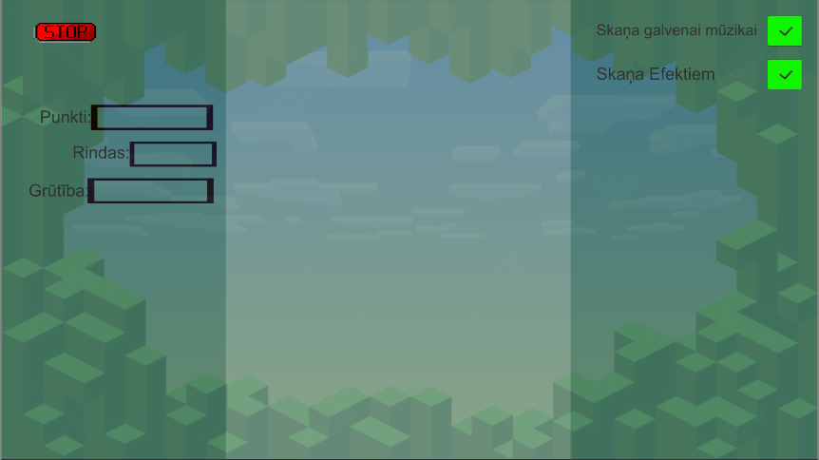**6.attēls**

### 5.2.4. Darbības un funkcijas ar figūras objektiem

Lai veiktu datorspēli interesantāku, tiek ieviestas funkcijas, kas ļauj figūras modificēt (rotācija, pozīcija). Objektu transformācija ir nepieciešama, lai attēls tiktu nofiksēts, ja novietots sev izvelētajā vietā. Datorspēli “tetris 2.0” tiek nevis tikai ar datorspēli darbināta, bet arī ir vajadzīga klaviatūrā ar, kuras lietojumu var veikt objektu transformāciju.

Darbības ar objektiem var apskatīt sekvenču un use-case diagrammās un var skatīt 7. attēlā un 3. pielikumā.

**7.attēls**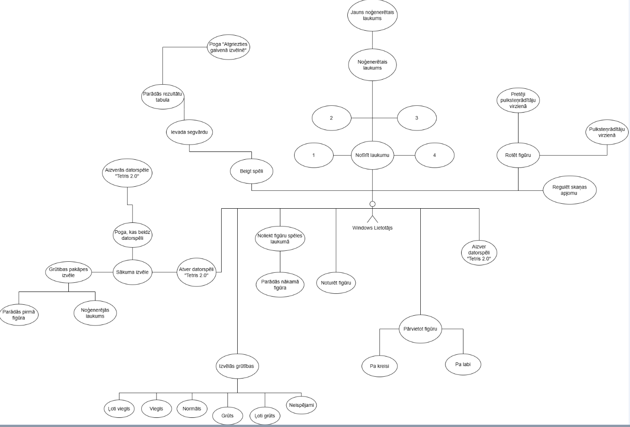

### 5.2.5. Spēles beigšana jeb rezultātu ieguve

Spēles beigšana jeb rezultātu ieguve ir nepieciešama, lai pabeigtu spēli un iegūt datus par savu izpildījumu, uzvaras logā tiks noradīti iegūtie punkti. Pabeigt datorspēli var tikai, ja viss laukums ir aizpildīts, tad punktu atskaite tiek apturēta un izvadīta uz ekrāna un nospiežot “OK” pogu parādās visi iepriekšējie rezultātu un arī tavējie un, protams, arī tagadējais, ko tu ieguvi.

# 6. Izstrādes rīki

Šajā nodaļā tiks aprakstīti izstrādes rīki un valodas un kādus alternatīvus rīkus es varēju izmantot realizējot šo projektu “Tetris 2.0”.

## 6.1. Izstrādes rīki un valodas

Datorspēle “Tetris 2.0 ” tiks veidota programma “Unity”, izmantojot programmēšanas valodu C#. Spēles dizaina prototips tiks veidots caur “MS Paint”. Programmas veidošanai vēl tiks izmantota programma “MonoDevelop-Unity”, kas ir iebūvētā programma, lai rakstītu kodu C#. Datorspēle “Tetris 2.0” tiks izstrādātā uz Windows darbstacijas. Vēl būs nepieciešams Word lai vaētu izveidot PPS un PPA dokumentus, kuri paskaidro programmas detalizējumu.

## 6.2. Izstrādes rīku alternatīvas

Datorspēles “Tetris 2.0” veidošanai varētu izmantot “Unreal Engine 5”un programmas kodu rakstīt C++ programmēšanas valodā. Lai aprakstītu PPA, PPS, varētu izmantot “Google Docs” un testēšanai varēja izmantot “Google Sheets” lietotni. Varēja vēl izmantot programmu kodu rakstīšanai “Visual Studio Code”, kas būtu bijis parocīkāk, bet Unity versija man neļāva un nācās izmantot iebūvēto versiju.

# Pielikumi

**1.pielikums**

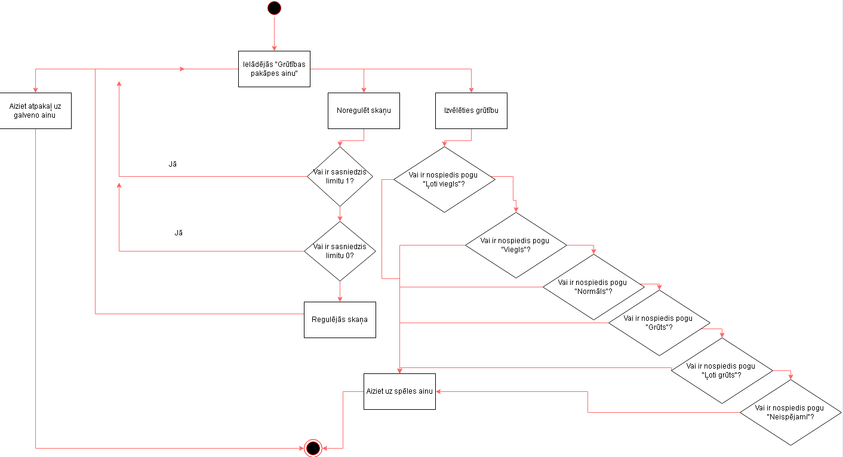

**2.pielikums**

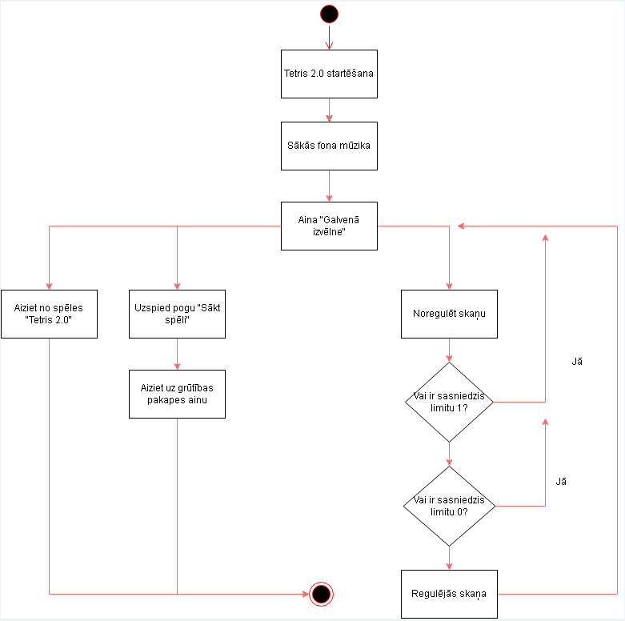

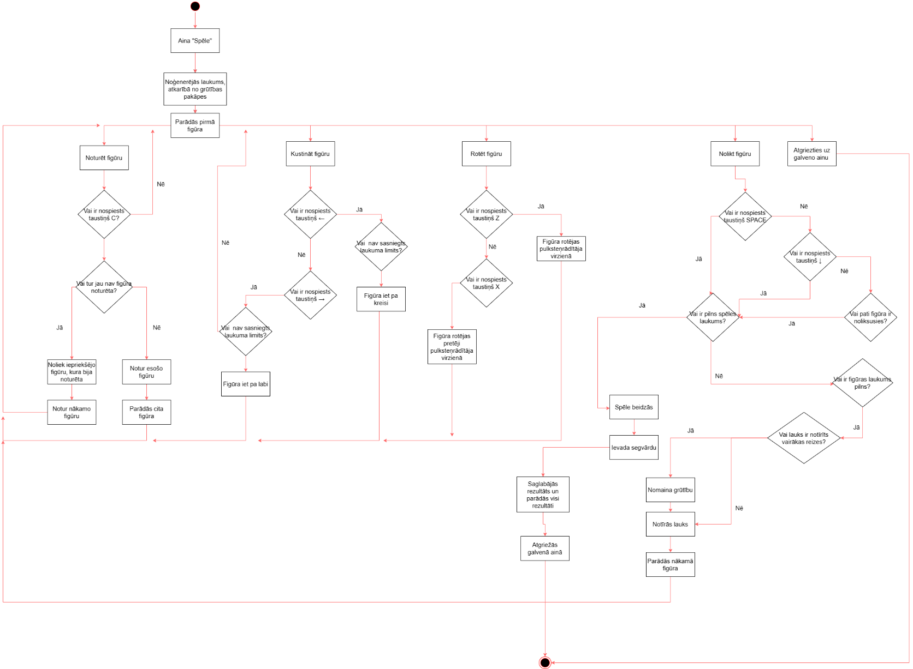**3.pielikums**

**4.pielikums**

**Ieguldījuma apraksts**